МИНОБРНАУКИ РОССИИ
ФЕДЕРАЛЬНОЕ ГОСУДАРСТВЕННОЕ БЮДЖЕТНОЕ ОБРАЗОВАТЕЛЬНОЕ УЧРЕЖДЕНИЕ
ВЫСШЕГО ОБРАЗОВАНИЯ
«ВОРОНЕЖСКИЙ ГОСУДАРСТВЕННЫЙ УНИВЕРСИТЕТ»
Факультет компьютерных наук
Кафедра программирования и информационных технологий

ОТЧЁТ
о научно-исследовательской работе
Разработка вопросно-ответной системы для предварительной психологической диагностики на основе нейросети
Направление подготовки 09.03.02 Информационные системы и технологии
Профиль: Программная инженерия в информационных системах
Обучающийся: Кретов Д.В.
Руководитель: Шишко Ю.В., ассистент кафедры

Воронеж 2026

СОДЕРЖАНИЕ
ВВЕДЕНИЕ .................................................................. 3
1 Анализ предметной области ............................................... 4
1.1 Постановка задачи ..................................................... 4
1.2 Особенности предметной области ........................................ 4
1.3 Анализ существующих решений ........................................... 5
2 Проектирование вопросно-ответной системы ................................ 6
2.1 Требования к сервису .................................................. 6
2.2 Архитектура и модель данных ........................................... 7
2.3 Нейросетевая модель и safety-flow ..................................... 8
3 Программная реализация .................................................. 10
3.1 Средства реализации ................................................... 10
3.2 Backend, frontend и Telegram-бот ...................................... 11
3.3 Нейросетевой контур и ограничения ответов ............................. 12
3.4 Тестирование и оценка результатов ..................................... 13
ЗАКЛЮЧЕНИЕ ................................................................ 14

ВВЕДЕНИЕ
Научно-исследовательская работа выполнена в рамках подготовки выпускной квалификационной работы, посвящённой разработке вопросно-ответной системы для предварительной психологической диагностики на основе нейросети. Проект ориентирован на создание цифрового сервиса первичной психологической поддержки, доступного через web-интерфейс и Telegram-бот.
Актуальность темы обусловлена ростом интереса к интеллектуальным системам поддержки пользователя и одновременно повышенными требованиями к безопасности таких решений. В отличие от обычного чат-бота, система для психологически чувствительного диалога должна не только поддерживать естественное общение, но и ограничивать генерацию в потенциально опасных ситуациях.
Целью работы является разработка прототипа сервиса, в котором большая языковая модель используется совместно с базой данных, сервисным слоем backend и safety-контуром. Такой подход позволяет отделить генерацию текста от программного решения о маршрутизации риска и обеспечить более контролируемое поведение системы.
В ходе работы были решены задачи анализа предметной области, проектирования ER-модели, реализации базы данных PostgreSQL, разработки backend на Django, создания пользовательского интерфейса, интеграции Telegram-бота, подключения локальной модели Qwen3 через Ollama и проведения тестирования критических сценариев.

1 Анализ предметной области

1.1 Постановка задачи
Разрабатываемая система должна обеспечивать возможность обращения пользователя за первичной психологической поддержкой в удобном цифровом формате. При этом сервис не рассматривается как замена врачу, психотерапевту или экстренной службе. Его задача состоит в предварительном диалоге, помощи в формулировании состояния, выдаче общих рекомендаций и направлении к проверенным ресурсам помощи при повышенном риске.
Основная проектная сложность заключается в том, что большая языковая модель способна отвечать естественным языком, но не должна самостоятельно принимать критически важные решения. Поэтому архитектура системы строится как гибридная: нейросеть формирует диалоговый ответ, а отдельный safety-flow определяет, можно ли показывать свободный ответ модели или необходимо применить безопасный сценарий.
Таблица 1 — Основные задачи разработки
Задача | Содержание
Проектирование данных | описание пользователей, каналов связи, истории диалога, версий модели, событий риска и справочников помощи
Разработка backend | реализация API, сервисного слоя, CRUD-операций и интеграции с PostgreSQL
Интеграция LLM | подключение Qwen3 через Ollama и хранение активной версии модели в базе данных
Безопасность | маршрутизация сообщений по уровням риска, журналирование safety-решений, red-team тестирование
Пользовательские каналы | web-интерфейс и Telegram-бот, работающие через единый chat-сервис

1.2 Особенности предметной области
Предметная область связана с предварительной психологической поддержкой, поэтому к системе предъявляются повышенные требования к корректности формулировок, защите данных и обработке опасных сообщений. В обычных информационных системах ошибочный ответ чаще всего приводит к технической неудобности. В рассматриваемом проекте ошибка может повлиять на состояние пользователя, поэтому safety-контур становится обязательной частью архитектуры.
Диалоговая система должна учитывать, что пользователь может описывать состояние не прямыми клиническими терминами, а бытовыми формулировками: усталость, тревога, одиночество, безнадёжность, раздражение. Поэтому обработка сообщения должна опираться не только на словари ключевых слов, но и на смысловую оценку сообщения, историю диалога и ограничения ответов модели.
Отдельным требованием является наличие проверенных справочников помощи. Экстренные телефоны и сведения о специалистах не должны генерироваться нейросетью произвольно. Они должны храниться в базе данных и выводиться пользователю из проверенного источника внутри системы.

1.3 Анализ существующих решений
Существующие цифровые решения можно разделить на несколько групп: справочные сайты, приложения самопомощи, чат-боты поддержки и универсальные LLM-сервисы. Справочные сайты дают проверенную информацию, но не обеспечивают диалог. Приложения самопомощи часто предлагают ограниченные сценарии. Универсальные LLM способны вести гибкий диалог, но не гарантируют безопасное поведение в кризисных случаях.
Таблица 2 — Сравнение подходов к цифровой поддержке
Тип решения | Преимущество | Ограничение
Справочный сайт | проверенная информация и контакты | нет персонализированного диалога
Приложение самопомощи | структурированные упражнения | ограниченная гибкость сценариев
Универсальная LLM | естественный диалог и широкий контекст | закрытая логика, риск неподходящих ответов
Разрабатываемый сервис | единая БД, LLM и safety-flow | требует постоянного тестирования и экспертной доработки

Проведённый анализ показал необходимость разработки специализированного сервиса, в котором диалоговая модель не используется изолированно. В проекте MindHelper нейросеть включена в программный контур, где сообщение проходит предварительную оценку риска, а ответ модели дополнительно проверяется перед выводом пользователю.

2 Проектирование вопросно-ответной системы

2.1 Требования к сервису
Функциональные требования включают регистрацию и авторизацию пользователя, ведение единого чата, сохранение истории сообщений, получение ответа от нейросети, вывод экстренных ресурсов, работу Telegram-бота, отображение справочника специалистов и административное сопровождение версии модели и актуальной информации.
Нефункциональные требования включают целостность данных, разграничение доступа, воспроизводимость работы модели, возможность тестирования safety-сценариев и расширяемость архитектуры. Особенно важным является требование управляемости: изменение модели или справочника помощи не должно требовать перестройки всей системы.
Таблица 3 — Связь требований и реализации
Требование | Реализация в проекте
Единая история диалога | сообщения сайта и Telegram-бота сохраняются в chat_message
Управление моделью | активная модель хранится в neural_model_version
Кризисные сценарии | события риска фиксируются в crisis_event и safety_route_audit
Проверенные контакты | экстренные ресурсы хранятся в emergency_resource
Расширяемость | логика вынесена в сервисный слой Django-приложений

2.2 Архитектура и модель данных
Архитектура построена вокруг backend на Django REST Framework. Веб-интерфейс и Telegram-бот обращаются к общему chat-сервису, что исключает дублирование логики. PostgreSQL используется как центральное хранилище пользователей, сообщений, событий риска, справочников и версий нейросетевой модели.
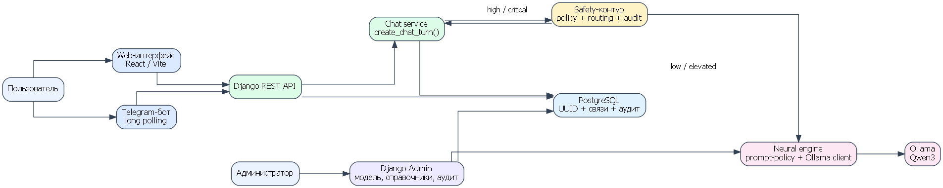
Рисунок 1 — Общая архитектура сервиса MindHelper
Модель данных проектировалась с учётом необходимости хранить не только пользовательские сообщения, но и техническую информацию о принятом safety-решении. Поэтому сущности разделены на несколько блоков: пользователи и каналы связи, чат и сообщения, версия нейросети, кризисные события, аудит маршрутов и справочники помощи.
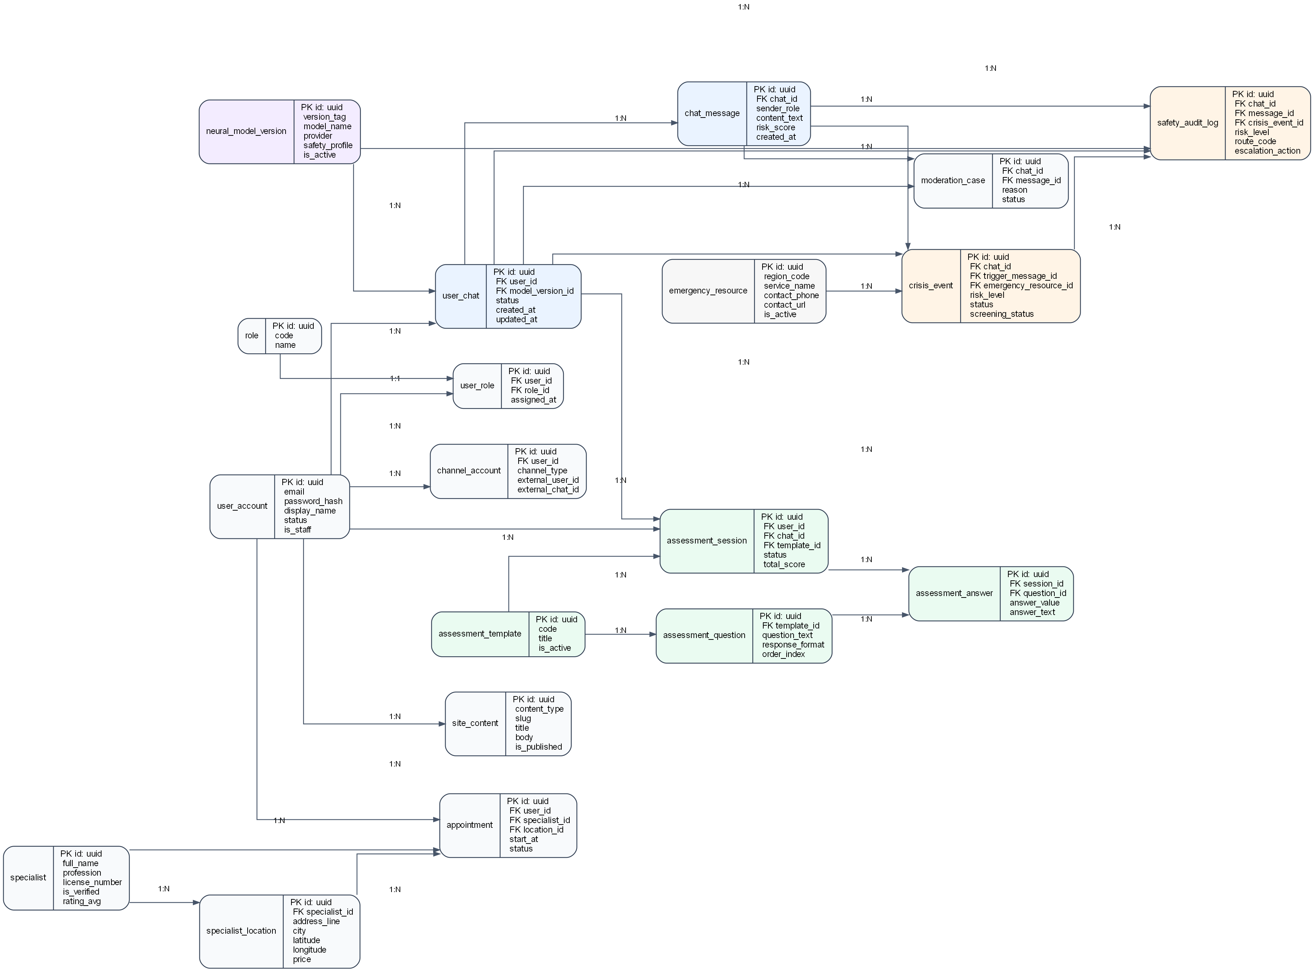
Рисунок 2 — ER-диаграмма базы данных
Основная сущность диалога — user_chat. Она связана с сообщениями chat_message, в которых хранится полный текст диалога. Для Telegram используется channel_account, связывающая внешний идентификатор пользователя с внутренней учётной записью. Сущность neural_model_version позволяет фиксировать модель, применявшуюся при генерации ответа.

2.3 Нейросетевая модель и safety-flow
В ходе исследования для интеграции была выбрана модель Qwen3, запускаемая локально через Ollama. Выбор обусловлен возможностью локального запуска, удобным API, приемлемым качеством русскоязычного диалога и возможностью фиксировать конкретную версию модели в базе данных. Локальный запуск снижает зависимость от внешних API и упрощает экспериментальную оценку.
Таблица 4 — Сравнение моделей по критериям проекта
Модель | Параметры / слои | Контекст | Локальный запуск | Итог
Qwen3-8B | 8,2B / 36 | 40 960 токенов | Ollama, 4-bit-квантование | выбрана для прототипа
Llama 3.1 8B | 8B / 32 | 128K | возможен | резервный вариант
GPT-4o | закрытая архитектура | 128K | невозможен, доступ через API | не выбран как основная модель
Mistral 7B v0.3 | 7B / 32 | 32K | лёгкий запуск | подходит как базовая модель для сравнения

Safety-flow представляет собой алгоритм безопасной обработки сообщения. Перед генерацией ответа система оценивает уровень риска. Для обычных сообщений допускается свободная генерация с ограничивающим prompt-policy. Для сообщений высокого и критического риска свободная генерация блокируется или заменяется безопасным сценарием с выводом ресурсов помощи.
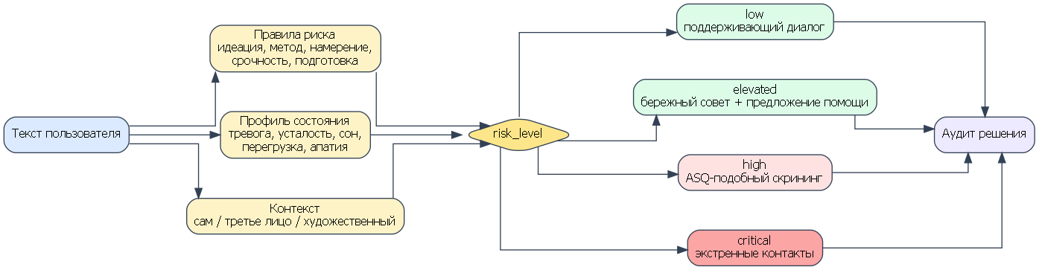
Рисунок 3 — Логика safety-flow
В целевой логике определения риска используется не только список ключевых слов. Сначала сообщение может быть обработано классификационным запросом к модели, где требуется вернуть структурированный JSON с уровнем риска, признаками намерения, плана и срочности. Затем программный policy layer принимает решение: разрешить генерацию, задать уточняющий вопрос или применить кризисный шаблон.
Такое разделение важно, поскольку генеративная модель не должна одновременно быть и источником ответа, и единственным механизмом принятия решения о безопасности. В проектной архитектуре Qwen3 используется как компонент языковой обработки, а итоговое действие системы выбирается программным слоем. Это позволяет тестировать маршруты риска отдельно от качества свободного диалога.
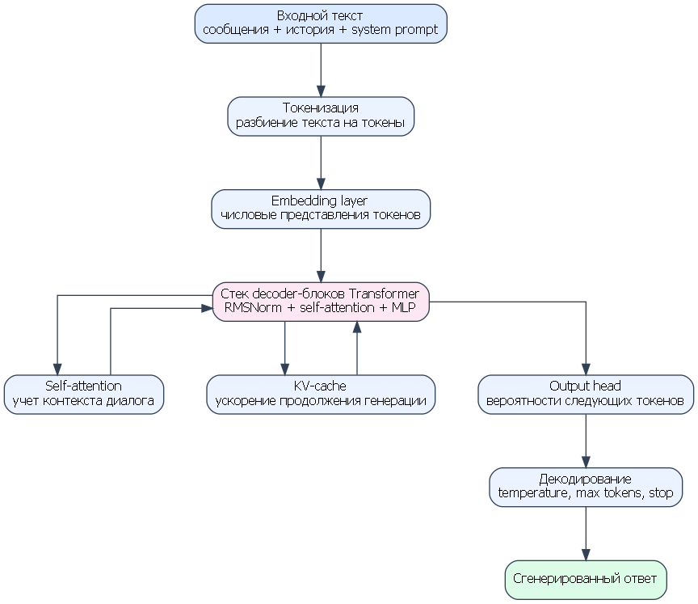
Рисунок 4 — Упрощённая схема работы Qwen3 в составе сервиса

3 Программная реализация

3.1 Средства реализации
Для реализации backend выбран Django и Django REST Framework, поскольку они обеспечивают удобную структуру приложений, ORM, административные возможности и быстрый переход от модели данных к API. В качестве СУБД используется PostgreSQL. Frontend реализован на React. Telegram-бот работает как отдельный процесс и использует тот же сервис обработки сообщений, что и сайт.
Таблица 5 — Технические средства реализации
Компонент | Средство реализации | Назначение
Backend | Django, DRF | API, бизнес-логика, сервисный слой
База данных | PostgreSQL | хранение пользователей, сообщений, ресурсов, аудита
Frontend | React | web-интерфейс пользователя
Нейросеть | Qwen3 через Ollama | локальная генерация ответов
Telegram | python-telegram-bot / polling | альтернативный канал общения
Тестирование | pytest, Django TestCase | проверка API и safety-сценариев

3.2 Backend, frontend и Telegram-бот
Backend разделён на приложения accounts, chat, neural_engine, directory, platform_ops и telegram_bot. Приложение chat отвечает за обработку сообщений и сохранение истории. neural_engine содержит логику взаимодействия с моделью, prompt-policy, response policy и маршрутизацию safety-сценариев. directory хранит сведения о специалистах и ресурсах помощи.
Frontend предоставляет пользователю страницу сервиса, регистрацию, вход, чат поддержки, описание возможностей и справочник специалистов. Важной особенностью является то, что пользователь видит готовый сервис, а не техническую информацию о работе backend. Telegram-бот реализует аналогичный диалоговый сценарий и обращается к тем же данным, что и web-интерфейс.
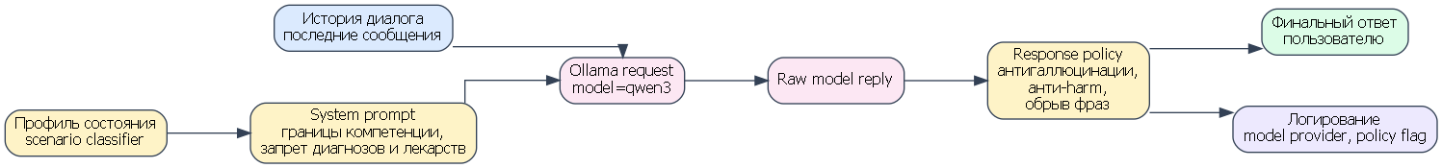
Рисунок 5 — Конвейер формирования ответа
При обработке сообщения сначала сохраняется пользовательский текст, затем выполняется оценка риска. Если сообщение не относится к критическим сценариям, формируется prompt с ограничениями и вызывается Qwen3. После генерации ответ проходит проверку response policy и только затем сохраняется и отправляется пользователю.

3.3 Нейросетевой контур и ограничения ответов
Нейросетевой контур реализуется как отдельный слой приложения. Он включает клиент взаимодействия с Ollama, сбор ограниченного контекста диалога, формирование системной инструкции, вызов модели и постобработку результата. Такой подход упрощает замену модели: при необходимости можно подключить другую локальную LLM, сохранив внешний API сервиса и структуру базы данных.
Ограничения ответов задаются не только текстом системного prompt. Дополнительно применяется response policy — программная проверка результата перед отправкой пользователю. В ней фиксируются запреты на постановку диагноза, назначение лекарственных средств, выдачу выдуманных телефонов помощи и формирование советов, которые могут повысить риск для пользователя.
Для потенциально опасных сообщений предусмотрена отдельная логика. Если сообщение классифицируется как high или critical, система не должна просто передавать его в обычный prompt. В таких случаях формируется crisis_event, создаётся запись safety-аудита и выбирается заранее определённый маршрут: уточняющий сценарий, показ проверенных ресурсов помощи или безопасный кризисный ответ.
Таблица 6 — Этапы нейросетевого контура
Этап | Назначение
Классификация входа | определение уровня риска и признаков опасного сценария
Prompt-policy | ограничение роли модели и запрет медицинских назначений
Генерация ответа | формирование поддерживающего текста с учётом истории диалога
Response policy | проверка ответа перед показом пользователю
Safety audit | фиксация маршрута риска и принятого действия

3.4 Тестирование и оценка результатов
Тестирование включало функциональные проверки регистрации, авторизации, CRUD-операций, работы chat API, интеграции с Telegram-ботом и корректности хранения данных в PostgreSQL. Отдельное внимание уделялось safety-тестированию: проверялись сообщения с признаками тревоги, самоповреждения, кризисного состояния и попытки получить вредные рекомендации.
Для оценки устойчивости использовался red-team корпус: набор заранее подготовленных опасных и пограничных формулировок. Его назначение состоит не в ручной проверке каждого пользователя, а в автоматизированном тестировании того, что система корректно маршрутизирует рискованные сообщения и не отдаёт критические случаи на свободную генерацию модели.
Таблица 7 — Основные направления тестирования
Вид тестирования | Проверяемый результат
Функциональное | работа API, интерфейса, регистрации, чата и справочников
Интеграционное | связь frontend, backend, PostgreSQL, Telegram-бота и Ollama
Safety-тестирование | корректное определение low/elevated/high/critical сценариев
Red-team | устойчивость к редким и непрямым формулировкам опасных намерений
Проверка ответов | отсутствие диагнозов, лекарственных назначений и выдуманных контактов

Результатом научно-исследовательской работы стал прототип сервиса MindHelper, включающий web-интерфейс, backend API, PostgreSQL-базу данных, Telegram-бота, локальную интеграцию Qwen3 и safety-flow. Система демонстрирует возможность построения вопросно-ответного сервиса, где нейросетевая модель используется не изолированно, а как часть контролируемой программной архитектуры.
Дополнительно были определены направления дальнейшей доработки. К ним относится расширение корпуса тестовых сценариев, улучшение классификации редких формулировок риска, подготовка экспертно размеченного набора данных и развитие механизма сравнения моделей. Эти задачи не отменяют текущую реализацию, а формируют основу для последующего повышения качества и научной обоснованности сервиса.

ЗАКЛЮЧЕНИЕ
В ходе научно-исследовательской работы была выполнена разработка прототипа вопросно-ответной системы для предварительной психологической диагностики на основе нейросети. Были изучены особенности предметной области, определены требования к сервису, спроектирована модель данных, реализована база PostgreSQL и разработаны ключевые компоненты программной системы.
Практическая часть включила создание backend на Django REST Framework, frontend на React, Telegram-бота, интеграцию локальной модели Qwen3 через Ollama и реализацию safety-flow. Особое внимание уделено тому, что нейросеть не должна самостоятельно принимать критические решения: опасные сценарии маршрутизируются программным контуром безопасности, а проверенные ресурсы помощи берутся из базы данных.
Полученный результат может использоваться как основа для дальнейшего развития сервиса. Перспективы включают расширение red-team корпуса, экспертную разметку дополнительных сценариев, улучшение классификации риска, развитие карты специалистов и последующую адаптацию модели с использованием аккуратно подготовленного датасета.

